附件2
四川省万源市公路运输管理所
2017年部门决算编制说明

一、基本职能及主要工作
（一）万源市运管所是隶属于万源市交通局，代表政府依法行使道路运输管理职能的执法单位。主要职能是：道路运输经营许可与资质管理；道路运输从业人员资质管理；道路运输经营监督与违章经营处罚；道路运输质量纠纷调解和道路运输行业调查与统计。
（二）万源市运管所2018年重点工作任务是：积极推动公交基础设施建设，规范公交车运营；稳妥推进出租汽车改革；加强市场监管，维护道路运输市场稳定；规范行政执法，推进依法行政；深入推进扶贫脱贫攻坚；加强党风廉政和作风建设
二、部门概况
万源市运管所是隶属于万源市交通局，参照公务员法管理的事业单位。
三、收支决算总体情况说明
2017年万源市公路运输管理所本年收入合计1458.08万元，其中：一般公共预算财政拨款收入1458.08万元，占100%；政府性基金预算财政拨款收入0万元，占0%；国有资本经营预算财政拨款收入0万元，占0%；事业收入0万元，占0%；经营收入0万元，占0%；附属单位上缴收入0万元，占0%；其他收入0万元，占0%。
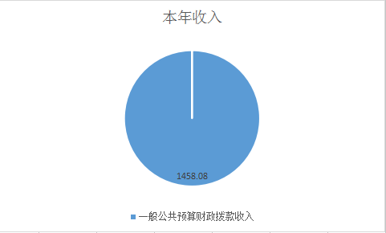
2017年万源市公路运输管理所本年支出合计1458.08万元，其中：基本支出590.84万元，占40.52%；项目支出867.24万元，占59.48%；上缴上级支出0万元，占0%；经营支出0万元，占0%；对附属单位补助支出0万元，占0%。
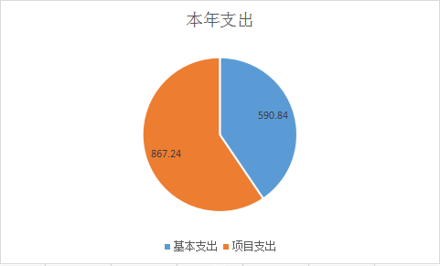
四、财政拨款收入支出决算总体情况说明
2017年度财政拨款收、支总计2916.16万元。与2016年相比，财政拨款收、支总计各减少10.04万元，下降0.6%。
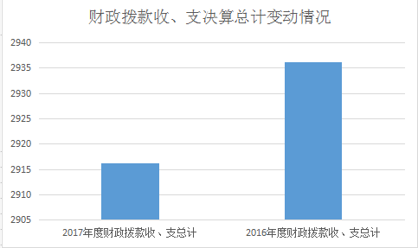
五、一般公共预算财政拨款支出决算情况说明
（一）一般公共预算财政拨款支出决算总体情况
2017年度一般公共预算财政拨款支出1458.08万元，占本年支出合计的100%。与2016年相比，一般公共预算财政拨款减少10.04万元，下降0.9%。
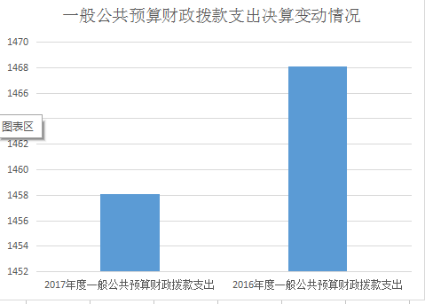
（二）一般公共预算财政拨款支出决算结构情况
2017年一般公共预算财政拨款支出1458.08万元，主要用于以下方面:一般公共服务支出0万元，占0%；教育支出0万元，占0%；社会保障和就业支出75.67万元，占5.19%；医疗卫生支出0万元，占0%；住房保障支出34.16万元，占2.34%；商品和服务支出138.29万元，占9.48%。工资福利支出339.47万元，占23.28%。生产补贴867.24万元，占59.48%，办公设备购置0.36万元，占0.02%。生活补助2.89万元，占0.21%。
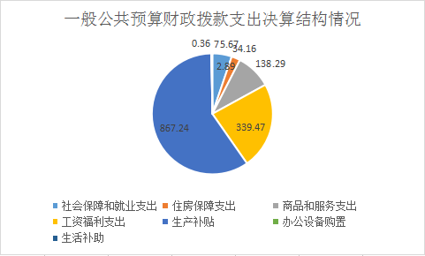
（三）一般公共预算财政拨款支出决算具体情况
1.一般公共服务（类）***（款）***（项）: 支出决算为0万元，完成预算100%。
2.教育（类）***（款）***（项）: 支出决算为0万元，完成预算100%。
3.科学技术（类）***（款）***（项）: 支出决算为0万元，完成预算100%。
4.文化体育与传媒（类）***（款）***（项）: 支出决算为0万元，完成预算100%。
5.社会保障和就业（类）抚恤（款）死亡抚恤（项）: 支出决算为2.19万元，完成预算111%，决算数大于预算数的主要原因是抚恤人数增加。
6.医疗卫生与计划生育（类）行政事业单位医疗（款）行政单位医疗（项）:支出决算为0.58万元，完成预算100%。
7.医疗卫生与计划生育（类）行政事业单位医疗（款）事业单位医疗（项）:支出决算为18.39万元，完成预算100%。
8.交通运输支出（类）公路水路运输（款）公路运输管理（项）：支出决算为535.52万元，完成预算105%，决算数大于预算数的主要原因是单位人数增加。
9.交通运输支出（类）成品油价格改革对交通运输的补贴（款）对城市公交的补贴（项）：支出决算为278.71万元，完成预算100%。
10.交通运输支出（类）成品油价格改革对交通运输的补贴（款）对农村道路客运的补贴（项）：支出决算为393.30万元，完成预算100%。
11.交通运输支出（类）成品油价格改革对交通运输的补贴（款）对出租车的补贴（项）：支出决算为195.23万元，完成预算100%。
12.住房保障支出（类）住房改革支出（款）住房公积金（项）：支出决算为34.16万元，完成预算103%。决算数大于预算数的主要原因是单位人数增加。
六、一般公共预算财政拨款基本支出决算情况说明
2017年度一般公共预算财政拨款基本支出590.84万元，其中：
人员经费452.20万元，主要包括：基本工资、津贴补贴、奖金、伙食补助费、绩效工资、机关事业单位基本养老保险缴费、职业年金缴费、其他社会保障缴费、其他工资福利支出、离休费、退休费、抚恤金、生活补助、医疗费、奖励金、住房公积金、提租补贴、购房补贴、其他对个人和家庭的补助支出等。
公用经费138.64万元，主要包括：办公费、印刷费、咨询费、手续费、水费、电费、邮电费、取暖费、物业管理费、差旅费、因公出国（境）费用、维修（护）费、租赁费、会议费、培训费、公务接待费、劳务费、委托业务费、工会经费、福利费、公务用车运行维护费、其他交通费、税金及附加费用、其他商品和服务支出、办公设备购置、专用设备购置、信息网络及软件购置更新、其他资本性支出等。
七、“三公”经费财政拨款支出决算情况说明
（一）“三公”经费财政拨款支出决算总体情况说明
2017年度“三公”经费财政拨款支出决算为0.17万元，完成预算65%，决算数小于预算数（或与预算数持平）的主要原因是接待次数与接待人次较上年有所减少。
（二）“三公”经费财政拨款支出决算具体情况说明
2017年度“三公”经费财政拨款支出决算中，因公出国（境）费支出决算0万元，占0%；公务用车购置及运行维护费支出决算0万元，占0%；公务接待费支出决算0.17万元，占100%。具体情况如下：
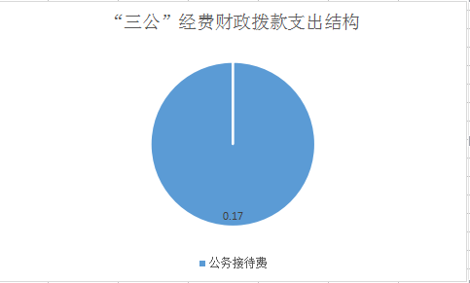
1.因公出国（境）经费支出0万元。全年安排因公出国（境）团组0次，出国（境）0人。开支内容包括：…（团组名称、出访地点、取得成效）等。
因公出国（境）支出决算比2016年减少0万元。
2.公务用车购置及运行维护费支出0万元。其中：
公务用车购置支出0万元。全年按规定更新购置公务用车0辆，其中：轿车0辆、金额0万元，越野车0辆、金额0万元，载客汽车0辆、金额0万元，主要用于…。截至2016年12月底，单位共有公务用车11辆，其中：轿车7辆、越野车2辆、载客汽车2辆。
公务用车运行维护费支出0万元。主要用于…（具体工作）等所需的公务用车燃料费、维修费、过路过桥费、保险费等支出。
公务用车购置及运行维护费支出决算比2016年减少8.71万元，下降100%。主要原因是公车移交给公车办管理。
3.公务接待费支出0.17万元。主要用于执行公务、开展业务活动开支的交通费、住宿费、用餐费等。国内公务接待4批次，48人次（不包括陪同人员），共计支出0.17万元，具体内容包括：上级部门安全检查接待0.17万源。其中：外事接待0批次，0人，共计支出0万元，主要用于接待…（具体项目）。
公务接待费支出决算比2016年减少0.004万元，下降2.30%。主要原因是接待人次减少。
八、政府性基金预算支出决算情况说明
2017年度政府性基金预算拨款支出0万元。
九、国有资本经营预算支出决算情况说明
2017年度国有资本经营预算拨款支出0万元。
十、其他重要事项的情况说明
（一）机关运行经费支出情况
2017年度，万源市公路运输管理所机关运行经费支出138.64万元，比2016年增加88.37万元，增长275%。
（二）政府采购支出情况
2017年度，万源市公路运输管理所政府采购支出总额0.36万元，其中：政府采购货物支出0.36万元、政府采购工程支出0万元、政府采购服务支出0万元。主要用于办公设备购置。授予中小企业合同金额0万元，占政府采购支出总额的0%，其中：授予小微企业合同金额0万元，占政府采购支出总额的0%。
（三）国有资产占有使用情况
截至2017年12月31日，万源市公路运输管理所共有车辆4辆，其中：部级领导干部用车0辆、一般公务用车0辆、一般执法执勤用车4辆、特种专业技术用车0辆、其他用车0辆；单价50万元以上通用设备0台（套），单价100万元以上专用设备0台（套）。

十一、名词解释
1.财政拨款收入：指单位从同级财政部门取得的财政预算资金。
2.事业收入：指事业单位开展专业业务活动及辅助活动取得的收入。如…（二级预算单位事业收入情况）等。
3.经营收入：指事业单位在专业业务活动及其辅助活动之外开展非独立核算经营活动取得的收入。如…（二级预算单位经营收入情况）等。
4.其他收入：指单位取得的除上述收入以外的各项收入。主要是…（收入类型）等。
5.用事业基金弥补收支差额：指事业单位在当年的财政拨款收入、事业收入、经营收入、其他收入不足以安排当年支出的情况下，使用以前年度积累的事业基金（事业单位当年收支相抵后按国家规定提取、用于弥补以后年度收支差额的基金）弥补本年度收支缺口的资金。
6.年初结转和结余：指以前年度尚未完成、结转到本年按有关规定继续使用的资金。
7.结余分配：指事业单位按照事业单位会计制度的规定从非财政补助结余中分配的事业基金和职工福利基金等。
8、年末结转和结余：指单位按有关规定结转到下年或以后年度继续使用的资金。
9.一般公共服务（类）…（款）…（项）：指……。
10.外交（类）…（款）…（项）：指……。
11.公共安全（类）…（款）…（项）：指……。
12.教育（类）…（款）…（项）：指……。
13.科学技术（类）…（款）…（项）：指……。
14.文化体育与传媒（类）…（款）…（项）：指……。
15.社会保障和就业（类）抚恤（款）死亡抚恤（项）：指反应按规定用于烈士和牺牲、病故人员家属的一次性和定期抚恤金以及丧葬补助费。
16.医疗卫生与计划生育（类）行政事业单位医疗（款）行政单位医疗（项）:指反映财政部门集中安排的行政单位基本医疗保险缴费经费，未参加医疗保险的行政单位的公费医疗经费，按国家规定享受离休人员、老红军战士待遇的医疗经费。
17.医疗卫生与计划生育（类）行政事业单位医疗（款）事业单位医疗（项）：指反映财政部门集中安排的事业单位基本医疗保险缴费经费，未参加医疗保险的行政单位的公费医疗经费，按国家规定享受离休人员待遇的医疗经费。
18.交通运输支出（类）公路水路运输（款）公路运输管理（项）：指反映公路运输管理支出和公路路政管理支出。
19.交通运输支出（类）成品油价格改革对交通运输的补贴（款）对城市公交的补贴（项）：指反映成品油价格改革财政对城市公交的补贴。
20.交通运输支出（类）成品油价格改革对交通运输的补贴（款）对农村道路客运的补贴（项）：指反映成品油价格改革财政对农村道路客运的补贴。
21.交通运输支出（类）成品油价格改革对交通运输的补贴（款）对出租车的补贴（项）：指反映成品油价格改革财政对出租车的补贴。
22.住房保障支出（类）住房改革支出（款）住房公积金（项）：指反映行政事业单位按人力资源和社会保障部、财政部规定的基本工资和津贴补贴以及规定比例为职工缴纳的住房公积金。
23.基本支出：指为保障机构正常运转、完成日常工作任务而发生的人员支出和公用支出。
24.项目支出：指在基本支出之外为完成特定行政任务和事业发展目标所发生的支出。
25.经营支出：指事业单位在专业业务活动及其辅助活动之外开展非独立核算经营活动发生的支出。
26.“三公”经费：指部门用财政拨款安排的因公出国（境）费、公务用车购置及运行费和公务接待费。其中，因公出国（境）费反映单位公务出国（境）的国际旅费、国外城市间交通费、住宿费、伙食费、培训费、公杂费等支出；公务用车购置及运行费反映单位公务用车车辆购置支出（含车辆购置税）及租用费、燃料费、维修费、过路过桥费、保险费等支出；公务接待费反映单位按规定开支的各类公务接待（含外宾接待）支出。
27.机关运行经费：为保障行政单位（含参照公务员法管理的事业单位）运行用于购买货物和服务的各项资金，包括办公及印刷费、邮电费、差旅费、会议费、福利费、日常维修费、专用材料及一般设备购置费、办公用房水电费、办公用房取暖费、办公用房物业管理费、公务用车运行维护费以及其他费用。

